05/09/2024

Atelier 00-activite-12 : Data-Center-Exploration-Physical-Mode

**Document de l’atelier :**

Bloc2_sem3-4_Atelier-00-activite-1_Inter-VLAN_Routing Challenge.docx

Bloc2_sem3-4_Atelier-00-activite-2_Découverte-NAT-RIP-01.docx

Bloc2_sem3-4_Atelier-00-activite-3-Map-a-Network-Using-CDP.docx

Bloc2_sem3-4_Atelier-00-activite-4-Configure-CDP-and-LLDP.docx

Bloc2_sem3-4_Atelier-00-activite-5-Configure-and-Verify-NTP.docx

Bloc2_sem3-4_Atelier-00-activite-6-reconstruction-reseau.docx

Bloc2_sem3-4_Atelier-00-activite-7-Syslog-NTP-and-SSH-debut .pka

Bloc2_sem3-4_Atelier-00-activite-8-Troubleshoot-VTP-and-DTP.docx

Bloc2_sem3-4_Atelier-00-activite-9-SSH-sur-routeur-et-switch.docx

Bloc2_sem3-4_Atelier-00-activite-10-authentification.docx

Bloc2_sem3-4_Atelier-00-activite-11-authentification.docx

Bloc2_sem3-4_Atelier-00-activite-12-Data-Center-Exploration-Physical-Mode.docx

Table des matières

1. Objectifs 2

2. Contexte/scénario 2

3. Instructions 2

Étape 1: Explorez la disposition physique des data centers. 2

Étape 2: Explorez les conventions de nommage et d'adressage dans Data Center 1 et Data Center 2. 3

Étape 3: Explorez la technologie redondante de couche 2 du datacenter. 1

Étape 4: Explorez la technologie redondante de couche 3 du datacenter. 2

4. Créer un plan d'expansion du datacenter actuel 3

Étape 5: Déterminez l'équipement nécessaire pour ajouter un nouveau rack d'équipement à la fois au Datacenter 1 et au Datacenter 2. 3

5. Configurer les périphériques du datacenter pour augmenter la capacité du datacenter 3

Étape 6: Installer l'équipement requis dans Rack_5 3

Étape 7: Configurez l'adressage IP pour les serveurs dans Rack_5 5

Étape 8: Configurez le nom complet et le nom d'hôte des commutateurs dans Rack_5. 6

Étape 9: Connectez les câbles pour l'équipement Rack 5. 7

Étape 10: Configurez LACP entre le commutateur maître A DC1et le commutateur A sur rack 5DC1. 7

Étape 11: Répétez la procédure ci-dessus pour agréger les ports appropriés entre DC1r5_SwitchB et DC1_MasterSwitchB. 9

Étape 12: Vérifiez que les ports ont été agrégés. 9

# Objectifs

**Partie 1: Explorez les caractéristiques d'un petit centre de données**

**Partie 2: Créer un plan d'expansion du data center actuel**

**Partie 3: Configurer les périphériques du data center pour augmenter la capacité**

# Contexte/scénario

Les data center sont souvent appelés le cerveau d'une organisation qui stocke et analyse des données, assure la communication interne et avec les clients, et fournit les outils nécessaires aux activités de recherche et développement. Le data center doit être construit de manière à pouvoir fournir en toute sécurité et efficacement sa gamme complète de produits et de services, quelle que soit la catastrophe. De nombreux systèmes différents entrent dans la construction d'un data center, mais pour cette activité, nous nous intéresserons uniquement aux composants réseau.

La taille des data centers peut aller de quelques serveurs seulement à des centaines, voire des milliers, de serveurs. Quelle que soit la taille, le data center doit être construit de manière extrêmement organisée afin de simplifier la gestion et le dépannage d'un environnement complexe. Une autre caractéristique de conception consiste à rendre le data center plus robuste en utilisant la redondance pour éliminer tout point de défaillance unique. Cela peut impliquer l'ajout de périphériques supplémentaires pour assurer une redondance physique et/ou l'utilisation de technologies telles que les protocoles de redondance de premier saut (FHRP) et l'agrégation de liens pour assurer une redondance logique.

Dans cette activité PTPM (Packet Tracer Physical Mode), la plupart des périphériques des data center de **Toronto** et de **Seattle** sont déjà déployés et configurés. Vous venez d'être embauché pour examiner le déploiement actuel et augmenter la capacité du data center 1 à **Toronto**.

# I**nstructions**

* 1. **Explorez les caractéristiques d'un petit data center**

Dans la partie 1, vous allez explorer les caractéristiques des data center (DC) existants.

## Explorez la disposition physique des data centers.

* + - 1. Comment la **succursale** est-elle connectée physiquement aux data center ?

La succursale est connectée au deux data-center grâce à des câbles de fibre optique

* + - 1. Quelle configuration logique dans la **succursale** fournit une redondance?

La configuration logique qui a sur une redondance ces les connexions parallèles qui offrent une redondance.Car si l'une des connexions échoue par exemple le chemin orange l'autre chemin le chemin noir peut prendre le relais et maintenir la communication de la succursale. Cela permet d'assurer la continuité du service même en cas de défaillance d'un des liens.

* + - 1. Comment le **Data Center 1** est-il connecté au **Data Center 2**?

Le Data Center 1 est connecté au Data Center 2 par un câble câble droit en cuivre.

* + - 1. Comment les appareils du **Data Center 1** sont-ils organisés physiquement ?

Les appareils du Data Center 1 sont-ils organisés physiquement par catégorie, avec des serveurs empilés dans des racks, des câblage réseau structuré, et des équipements de réseau et d’autre serveur bien séparés.

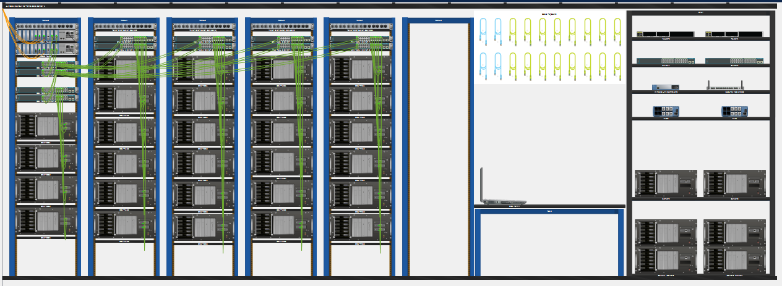

* + - 1. La disposition de l'équipement **Data Center 2** diffère-t-elle de celle du **centre de données 1**?

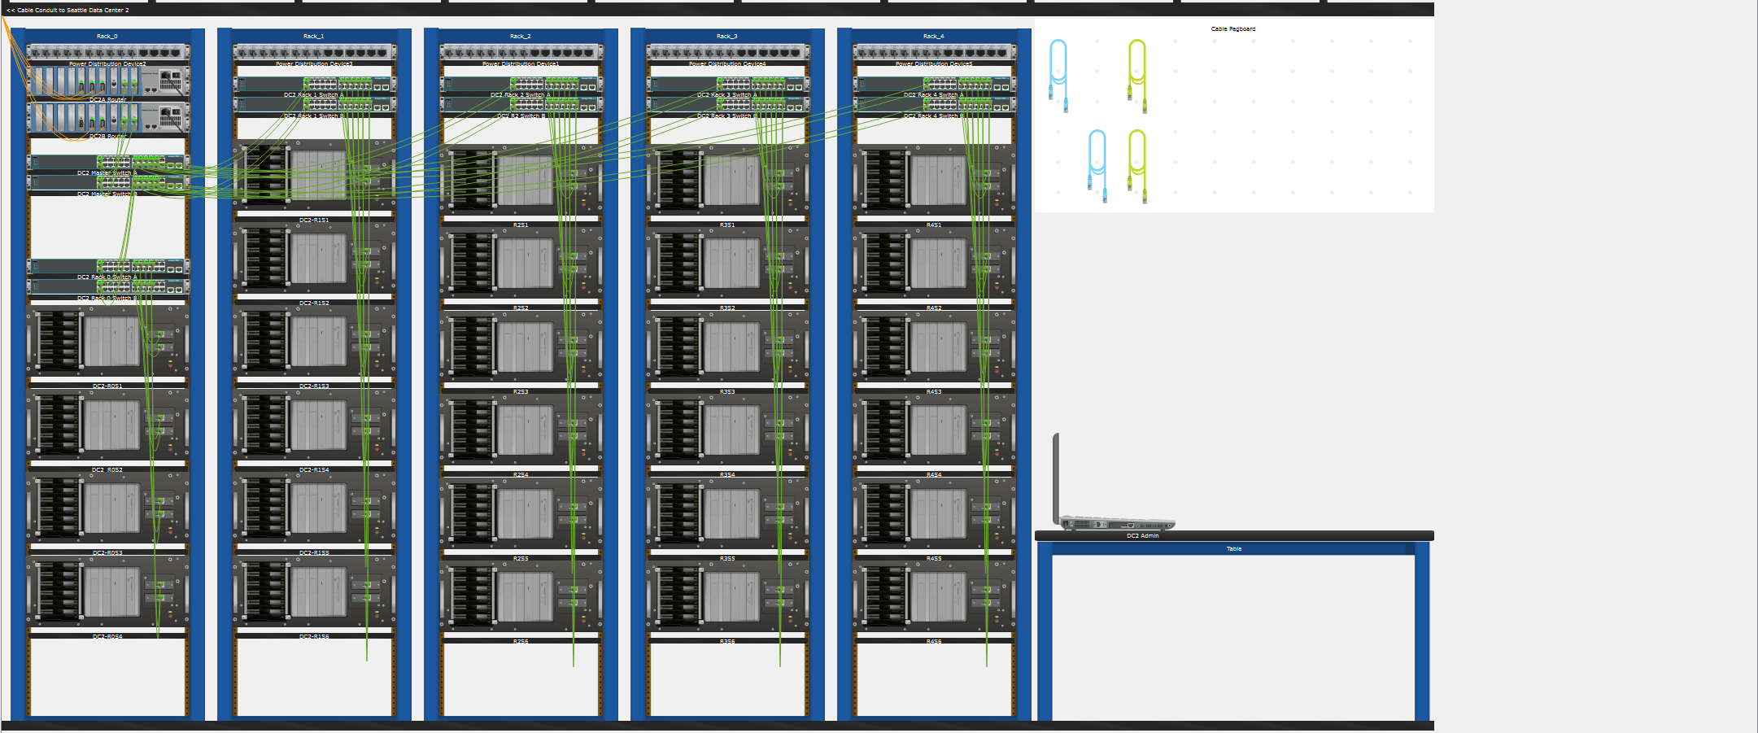

Entre les deux data centers, il n'y a pas de différence dans les appareils utilisés, mais dans le data center 1, il y a des pièces de rechange au cas où il y aurait une panne.

* + - 1. Pourquoi l'organisation physique des périphériques du centre de données est-elle importante ?

L'organisation physique des périphériques dans un centre de données est importante pour optimiser faciliter la maintenance et renforcer la sécurité. Elle permet également une meilleure gestion de l'espace et une meilleure connaissance du data center.

## Explorez les conventions de nommage et d'adressage dans Data Center 1 et Data Center 2.

* + - 1. Comment les périphériques sont-ils nommés dans les Data Center ?

DC2-R0S1

DC2-R1S1

R2S1

R3S1

R4S1

DC1-R0S1

DC1-R1S3

DC1-R2S2

Les périphériques dans les centres de données sont nommés selon des élément particulier indiquant leur emplacement, avec des éléments comme "DC" pour le centre de données, "R" pour le racket, "S" pour le serveur. Par exemple, DC2-R0S1 signifie "Data Center 2, Rack 0, Serveur 1". Ou DC1-R2S2 signifie "Data Center 1, Rack 2, Serveur 3".

**Conseil** : **Rack** est abrégé en **R** et **le serveur** est abrégé en **S.**

* + - 1. Comment les périphériques sont-ils traités dans les Data Center ?

Dans les centres de données, les périphériques sont installés et configurés selon des procédures standardisées. Avec la surveillés en continu pour assurer leur performance. Des opérations de maintenance régulières et des mesures de sécurité sont mises en place pour prévenir les incidents. Enfin, à la fin de leur cycle de vie ils sont démantelés et remplacer.

* + - 1. Pourquoi le nom et l'adressage des périphériques du datacenter sont-ils importants ?

Le nom et l'adressage des périphériques sont la pour une gestion efficace, une résolution rapide des problèmes et une sécurité renforcée dans un centre de données.

## Explorez la technologie redondante de couche 2 du datacenter.

Examinez le **commutateur A** et le **commutateur DC1 R0 B**.

* + - 1. Accédez à la **salle serveur de Data Center 1** à **Toronto**. Dans **Rack_0**, cliquez sur **Commutateur A DC1 R0** > onglet **CLI** et **commutateur DC1 R0 B** > onglet **CLI** . Disposez les fenêtres côte à côte.

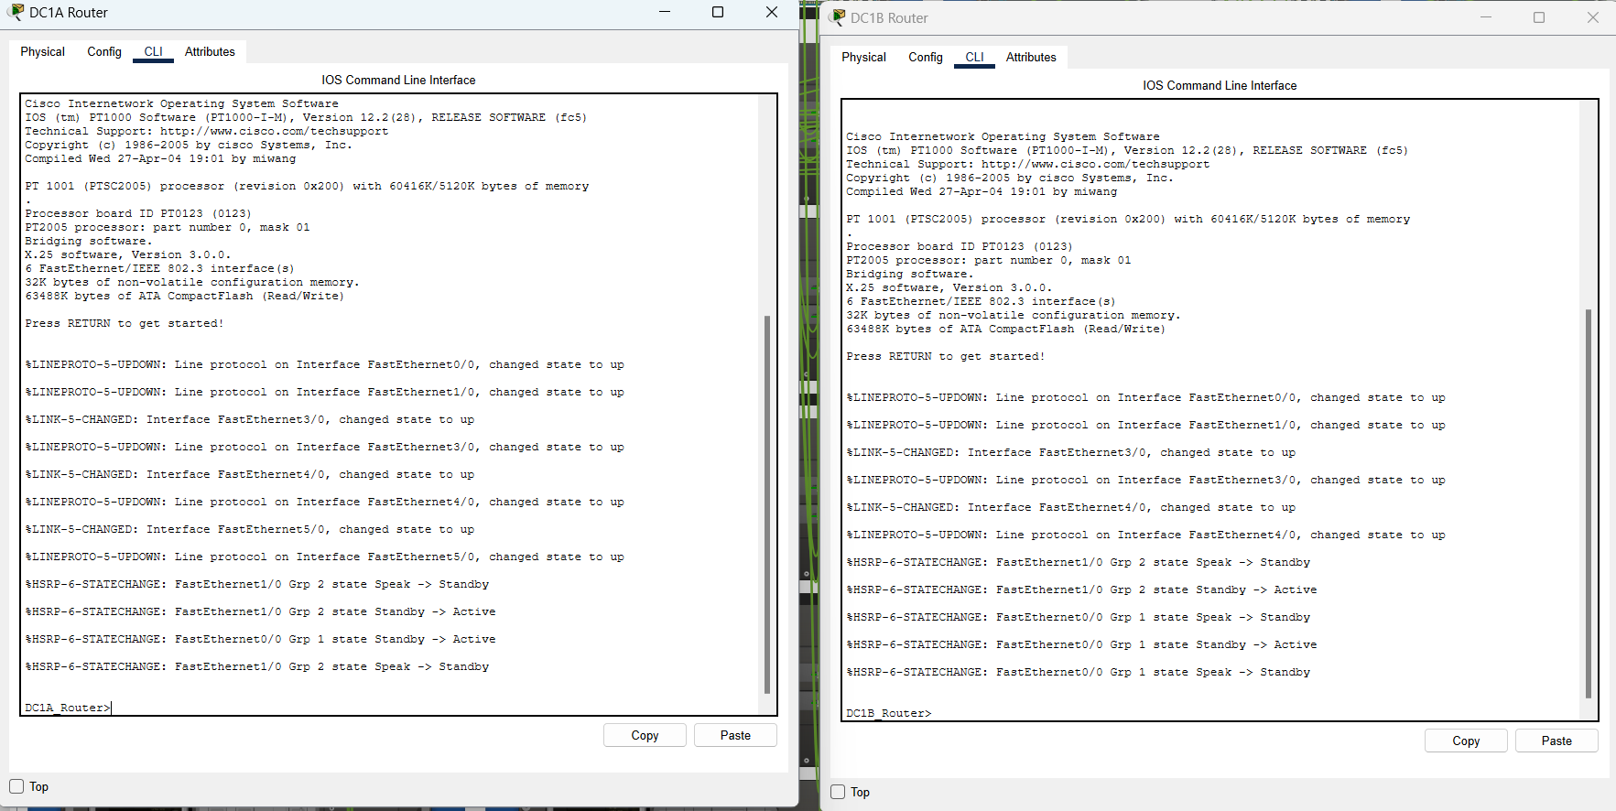

* + - 1. Quelle technologie est utilisée pour assurer la redondance et la stabilité de leur configuration?

La technologie utilisée pour assurer la redondance et la stabilité de la configuration des routeurs dans les routeur et Hot Standby Router Protocol (HSRP). On peut le voir avec show r et avec les capture d’écran.





* + - 1. Quel est l'objectif de cette technologie ?

L'objectif de la technologie HSRP est d'assurer la redondance et la haute disponibilité des passerelles dans un réseau, garantissant ainsi la continuité de service en cas de défaillance d'un routeur. Elle permet également de simplifier la gestion des adresses IP et d'améliorer l'efficacité globale du réseau.

* + - 1. Quelle est la bande passante totale sur **Port-Channel**?

La bande passante totale d'un Port-Channel peut être estimée à partir des interfaces FastEthernet actives. On peut voir dans la configuration qu’il y a quatre interfaces actives, chacune ayant une bande passante de 100 Mbps, la bande passante totale serait de 400 Mbps dans un Port-Channel.

* + - 1. Que se passe-t-il si le port **FastEthernet 0/1** sur le **commutateur A DC1 R0** échoue et pourquoi?

Si le port FastEthernet 0/1 sur le commutateur A (DC1 R0) échoue, vus que le port fait partie d'un Port-Channel, la bande passante totale sera réduite, mais le trafic peut continuer à circuler via d'autres ports actifs. Des mécanismes de redondance, comme Spanning Tree Protocol (STP) ou HSRP, peuvent permettre de réacheminer le trafic, maintenant ainsi la connectivité, bien que cela puisse entraîner une latence temporaire.

## Explorez la technologie redondante de couche 3 du datacenter.

Examinez le routeur **DC1A_**et le routeur**DC1B_**.

* + - 1. Dans **Rack_0**, cliquez sur **DC1A_Router > onglet CLI** et **DC1b_Router > onglet CLI** . Disposez les fenêtres côte à côte.
      2. Quelle technologie est utilisée pour assurer la redondance et la stabilité de leur configuration?

La technologie utilisée pour assurer la redondance et la stabilité de la configuration des routeurs dans les routeur et Hot Standby Router Protocol (HSRP). On peut le voir avec show r et avec les capture d’écran.





* + - 1. Quel est l'objectif de cette technologie ?

L'objectif de la technologie HSRP est d'assurer la redondance et la haute disponibilité des passerelles dans un réseau, garantissant ainsi la continuité de service en cas de défaillance d'un routeur. Elle permet également de simplifier la gestion des adresses IP et d'améliorer l'efficacité globale du réseau.

* + - 1. Quel routeur et interface seront utilisés comme passerelle par défaut pour le réseau 172.16.0.0/16 et pourquoi?
      2. L'interface FastEthernet0/0 du routeur DC1A_Router possède l'adresse IP 172.16.0.1, qui correspond au réseau 172.16.0.0/16. De plus, dans la configuration, le protocole HSRP (Hot Standby Router Protocol) est configuré avec une adresse IP virtuelle 172.16.0.254 partagée entre les routeurs DC1A_Router et DC1B_Router. Le routeur DC1A_Router est configuré avec la commande standby 1 preempt, ce qui lui permet de prendre automatiquement le rôle de passerelle active lorsqu'il est disponible, car il n'a pas une priorité spécifiée, ce qui signifie qu'il prendra la priorité par défaut de 100, supérieure à celle de DC1B_Router (qui a une priorité de 50).
      3. Quel routeur et interface seront utilisés comme passerelle par défaut pour le réseau 10.16.0.0/16 et pourquoi?
      4. L'interface FastEthernet1/0 du routeur DC1B_Router possède l'adresse IP 10.16.0.2, qui correspond au réseau 10.16.0.0/16. De plus, une adresse IP virtuelle HSRP de 10.16.0.254 est configurée pour le basculement entre les deux routeurs. Le routeur DC1B_Router est configuré avec la commande standby 2 preempt, ce qui lui permet de prendre le rôle de passerelle active. Cependant, le routeur DC1A_Router possède une priorité plus élevée (50), donc c'est lui qui sera utilisé en tant que passerelle par défaut en conditions normales.

# Créer un plan d'expansion du datacenter actuel

Dans la partie 2, vous allez créer un plan d'ajout d'un nouveau rack d'équipement aux datacenters actuels.

## Déterminez l'équipement nécessaire pour ajouter un nouveau rack d'équipement à la fois au Datacenter 1 et au Datacenter 2.

À partir de votre examen des deux Datacenters actuels de la partie 1, déterminez l'équipement requis pour ajouter un nouveau rack d'équipement au **Datacenter 1**. Lors de la mise à l'échelle de l'infrastructure d'une construction de datacenter, il est important de standardiser la construction et la configuration chaque fois que possible.

* + - 1. Quels sont les nouveaux commutateurs requis? Comment devraient-ils être connectés? Quels devraient être leurs noms?

Commutateurs requis : Deux commutateurs de couche 2 ou 3 pour redondance.

Connexions : Redondantes via LACP/trunking, stacking recommandé pour centralisation.

Noms : Selon l'emplacement, par exemple DC1-R5S1 et DC1-R5S2.

* + - 1. Comment les commutateurs **R5** sont-ils connectés aux commutateurs **R0** ?

Les commutateurs R5 sont connectés aux commutateurs R0 via des uplinks redondants en Gigabit, utilisant LACP ou EtherChannel pour l'agrégation de liens, avec STP pour éviter les boucles réseau.

* + - 1. Combien de serveurs faut-il ajouter à **Rack_5**? Comment devraient-ils être configurés et avec quelles adresses ?

Le nombre de serveurs qu’il faut rajouter aux racks 5 et 6, car les autres racks ont 6 serveurs. Il faudrait donc en configurer 6 avec 6 nouvelles adresses IP.

* + - 1. Comment les serveurs devraient-ils être connectés au réseau?

Pour fait une cohérence avec le DC existant, les ports FA0 des serveurs R5S1 à R5S6 doivent être connectés à DC1R5_SwitchA sur les ports FA0/13 à 23, tandis que les ports FA1 des serveurs R5S1 à R5S6 doivent être connectés à DC1R5_SwitchB sur les mêmes ports FA0/13 à 23

* + - 1. Comment les informations ci-dessus changeraient-elles pour l'ajout d'un nouveau rack à **DC2**?

Si on met les informations pour ajouter un nouveau rack à DC2, il faudrait nommer les périphériques selon la convention, par exemple : DC2-R5S1. Utiliser une plage IP propre à DC2, comme 192.168.28.x. Configurer des uplinks redondants avec EtherChannel et STP activé. Ajouter de 6 serveurs avec des connexions réseau redondantes.

# Configurer les périphériques du datacenter pour augmenter la capacité du datacenter

Dans la partie 3, vous allez installer et configurer l'équipement du nouveau rack dans **DC1**. Utilisez les renseignements de la partie 2 pour obtenir des détails.

## Installer l'équipement requis dans Rack_5

* + - 1. Faites glisser deux commutateurs 2960 vers le haut de **Rack_5**.

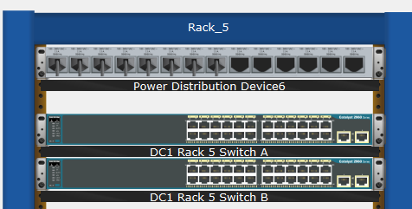

* + - 1. Faites glisser six serveurs vers **Rack_5**.

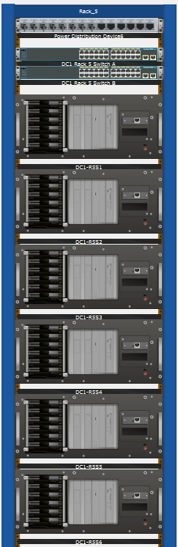

* + - 1. Cliquez sur le premier serveur dans **Rack_5** et, sous **MODULES**, cliquez et faites glisser une seconde interface **PT-HOST-NM-1CFE** vers l'emplacement ouvert. Cliquez sur le bouton Marche/Arrêt situé sous la deuxième interface.

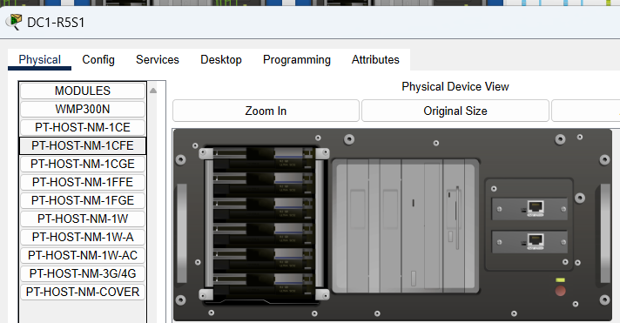

* + - 1. Cliquez sur l'onglet **Config** et définissez le nom complet **DC1-R5S1**. Fermez la fenêtre du serveur.

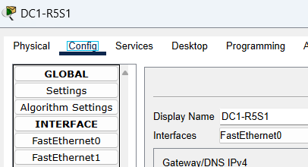

* + - 1. Répétez les étapes 1c et 1d pour les cinq autres serveurs, en incrémentant le numéro de serveur si nécessaire (**DC1-R5S2**, **DC1-R5S3**, etc.).

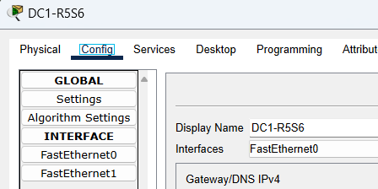

* + 1. Configurez l'adressage IP pour les serveurs dans Rack_5**.**
       1. Qu'est-ce que la passerelle et l'adresse DNS par défaut **FastetherNet0** pour tous les serveurs **du Datacenter 1** ?

Pour tous les serveurs du Data Center 1 utilisant l'interface FastEthernet0, la passerelle par défaut est l'adresse IP virtuelle HSRP configurée sur cette interface. D'après la configuration, il s'agit de 172.16.0.254 et 172.16.1.1.

* + - 1. Qu'est-ce que la passerelle et l'adresse DNS par défaut **FastEtherNet1** pour tous les serveurs **du Datacenter 1** ?

Pour tous les serveurs du Data Center 1 utilisant l'interface FastEthernet1, la passerelle par défaut est l'adresse IP virtuelle HSRP configurée sur cette interface, soit 10.16.0.254 et 10.16.1.1.

* + - 1. Conformément au schéma d'adressage des serveurs dans **Rack_0** à **Rack_4**, remplissez la table d'adressage suivante pour les serveurs dans **Rack_5**.

|  |  |  |  |  |  |
| --- | --- | --- | --- | --- | --- |
| Server | Interface | Adresse IP | Masque de sous-réseau | Passerelle par défaut | Adresse DNS |
| DC1-R5S1 | FastEthernet 0 | 172.16.51.1 | 255.255.0.0 | 172.16.0.254 | 172.16.1.1 |
| *DC1-R5S1* | FastEtherNet1 | 10.16.51.1 | 255.255.0.0 | 10.16.0.254 | 10.16.1.1 |
| DC1-R5S2 | FastEthernet 0 | 172.16.52.1 | 255.255.0.0 | 172.16.0.254 | 172.16.1.1 |
| *DC1-R5S2* | FastEtherNet1 | 10.16.52.1 | 255.255.0.0 | 10.16.0.254 | 10.16.1.1 |
| DC1-R5S3 | FastEthernet 0 | 172.16.53.1 | 255.255.0.0 | 172.16.0.254 | 172.16.1.1 |
| *DC1-R5S3* | FastEtherNet1 | 10.16.53.1 | 255.255.0.0 | 10.16.0.254 | 10.16.1.1 |
| DC1-R5S4 | FastEthernet 0 | 172.16.54.1 | 255.255.0.0 | 172.16.0.254 | 172.16.1.1 |
| *DC1-R5S4* | FastEtherNet1 | 10.16.54.1 | 255.255.0.0 | 10.16.0.254 | 10.16.1.1 |
| DC1-R5S5 | FastEthernet 0 | 172.16.55.1 | 255.255.0.0 | 172.16.0.254 | 172.16.1.1 |
| *DC1-R5S5* | FastEtherNet1 | 10.16.55.1 | 255.255.0.0 | 10.16.0.254 | 10.16.1.1 |
| DC1-R5S6 | FastEthernet 0 | 172.16.56.1 | 255.255.0.0 | 172.16.0.254 | 172.16.1.1 |
| *DC1-R5S6* | FastEtherNet1 | 10.16.56.1 | 255.255.0.0 | 10.16.0.254 | 10.16.1.1 |

*Ligne vierge - aucune information supplémentaire*

* + - 1. À l'aide de votre documentation, configurez l'adressage IP pour les serveurs dans **Rack_5**. Assurez-vous de configurer les deux interfaces. Cliquez sur le serveur, puis sur l'onglet **Config**. Configurez la passerelle par défaut et le serveur DNS dans **Paramètres globaux**. Utilisez le menu déroulant en regard de **Interfaces** pour changer d'interface. Cliquez ensuite sur **FastetherNet0** sous **INTERFACES** pour configurer l'adresse IP et le masque de sous-réseau. Répétez l'opération pour **FastetherNet1**.

**Remarque**: En raison de la limitation de la simulation du serveur Packet Tracer, vous serez averti des adresses de passerelle par défaut et de la deuxième adresse DNS. Cliquez sur **OK** pour ces messages et continuez. En outre, seule l'adresse DNS **FastEtherNet0** est classée et seule l'adresse de passerelle par défaut **FastEtherNet1** est classée.

## Configurez le nom complet et le nom d'hôte des commutateurs dans Rack_5.

**Remarque**: Assurez-vous que vos noms d'hôte et d'affichage sont conformes à la norme. Packet Tracer classe vos connexions et votre configuration comme incorrectes si vos noms d'affichage sont incorrects.

* + - 1. Cliquez sur le premier commutateur dans **Rack_5**, puis sur l'onglet **Config** .
      2. Définissez le **nom complet** sur le **commutateur A du rack 5 DC1** et **Hostname** sur **DC1R5_Switcha**.



* + - 1. Cliquez sur le deuxième commutateur dans **Rack_5**, puis sur l'onglet **Config** .
      2. Définissez le **nom complet** sur le **commutateur B du rack DC1 Rack 5** et **le nom d'hôte** sur **DC1r5_SwitchB**.



## Connectez les câbles pour l'équipement Rack 5.

**Remarque**: Assurez-vous que vos connexions sont conformes au modèle établi dans les autres racks. Packet Tracer classe votre connexion comme incorrecte si vous vous connectez au mauvais port de commutateur.

* + - 1. Pour chaque serveur, connectez un câble droit en cuivre du port **FastEtherNet0** au port correct sur **DC1R5_Switcha** et un câble droit en cuivre reliant le port **FastEtherNet1** au port correct sur **DC1R5_SwitchB**.

**Conseil**: Terminez les deux connexions pour **DC1-R5S1** avant de faire descendre le rack.

* + - 1. Connectez un câble droit en cuivre du port **FastetherNet0/1** du **commutateur A du rack DC1 5** au port **FastetherNet0/23** du **commutateur maître A DC1** et du port **FastetherNet0/2** du **commutateur A du rack 5 DC1** au Port **FastEtherNet0/24** du **commutateur maître A DC1**.

**Remarque**: Après la connexion au commutateur **Rack_5**, utilisez la barre de défilement inférieure pour faire défiler vers la gauche pour vous connecter au commutateur maître **Rack_0** approprié.

* + - 1. Connectez un câble droit en cuivre à partir du port **FastetherNet0/1** du **commutateur B du rack DC1 5** au port **FastetherNet0/23** du **commutateur maître B DC1** et du port **FastetherNet0/2** du **commutateur B du rack DC1 5** au Port **FastEtherNet0/24** du **commutateur principal DC1 B.**

## Configurez LACP entre le commutateur maître A DC1et le commutateur A sur rack 5DC1.

DC1_MasterSwitchA(config)# **interface range f0/23-24**

DC1_MasterSwitchA(config-if-range)# **switchport mode trunk**

DC1_MasterSwitchA(config-if-range)# **switchport trunk native vlan 99**

DC1_MasterSwitchA(config-if-range)# **channel-group 6 mode active**

Creating a port-channel interface Port-channel 6

DC1_MasterSwitchA(config-if-range)# **no shutdown**

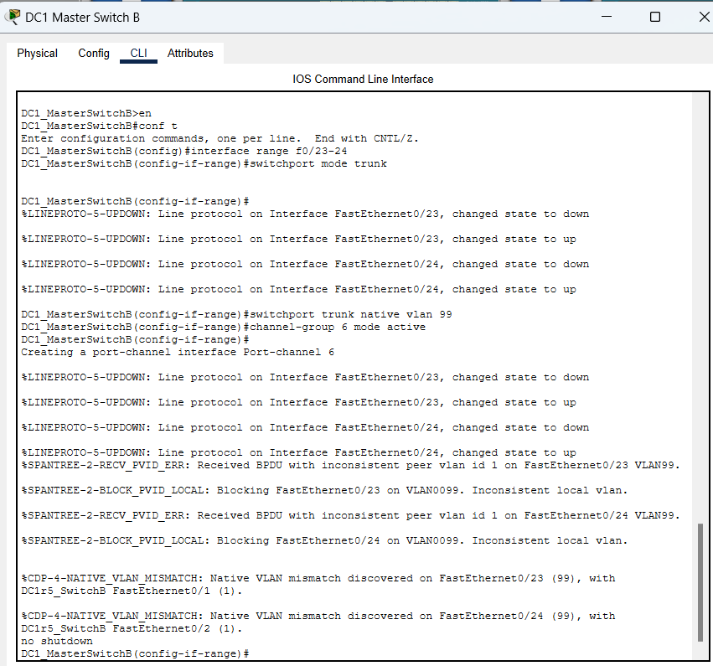

!--------------------------------------------------------

DC1R5_SwitchA(config)# **interface range f0/1-2**

DC1R5_SwitchA(config-if-range)# **switchport mode trunk**

DC1R5_SwitchA(config-if-range)# **switchport trunk native vlan 99**

DC1R5_SwitchA(config-if-range)# **channel-group 1 mode passive**

Creating a port-channel interface Port-channel 1

DC1R5_SwitchA(config-if-range)# **no shutdown**

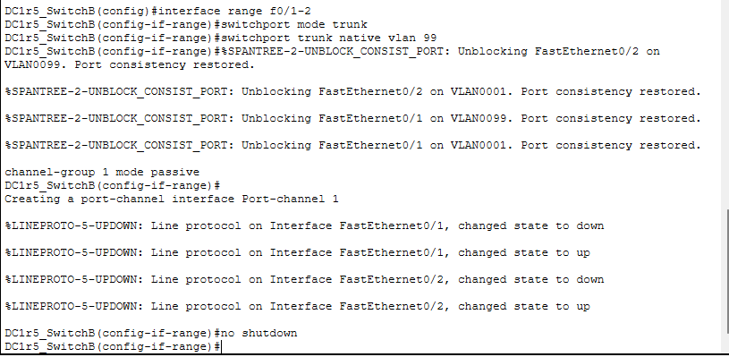

## Répétez la procédure ci-dessus pour agréger les ports appropriés entre DC1r5_SwitchB et DC1_MasterSwitchB.

## Vérifiez que les ports ont été agrégés.

Quel protocole utilise **Po1** pour l'agrégation de liaisons? Quels ports sont agrégés pour former **Po1** sur **DC1R5_SwitchB**? Enregistrez la commande utilisée pour la vérification.

Po1 utilise le protocole LACP sur F0/1 et F0/2 qui sont agrégés pour former Po1.

***DC1R5_SwitchB# show etherchannel summary***

***Flags:  D – down        P – bundled in port-channel***

***I – stand-alone s – suspended***

***H – Hot-standby (LACP only)***

***R – Layer3      S – Layer2***

***U – in use      f – failed to allocate aggregator***

***M – not in use, minimum links not met***

***u – unsuitable for bundling***

***w – waiting to be aggregated***

***d – default port***

***Number of channel-groups in use: 1***

***Number of aggregators:           1***

***Group  Port-channel  Protocol    Ports***

***——+————-+———–+———————————————–***

***1      Po1(SU)         PAgP      Fa0/1(P)    Fa0/2(P)***

1. Qu'est-ce qu'un data center ?

Un data center est une installation physique utilisée pour héberger des systèmes informatiques et des équipements associés tels que des serveurs, des équipements de stockage et des dispositifs de réseau. Il fournit un environnement sécurisé et contrôlé pour garantir le bon fonctionnement des infrastructures informatiques critiques.

1. Quels sont les avantages d'un datacenter pour une organisation ?

Les avantages incluent la centralisation des ressources informatiques, une meilleure gestion des données, une sécurité accrue, la possibilité de faire évoluer les infrastructures en fonction des besoins de l'organisation, et la garantie de disponibilité et de continuité des services.

1. Pourquoi la redondance est-elle importante dans un datacenter ?

La redondance est cruciale car elle garantit la continuité des services en cas de défaillance d'un composant ou d'une panne. Elle permet de minimiser les interruptions et d'assurer une haute disponibilité, essentielle pour les activités critiques d'une organisation.

1. Quels éléments d'un datacenter devraient incorporer la redondance ?

Les éléments qui devraient incorporer la redondance incluent l'alimentation électrique, les systèmes de refroidissement, les équipements de réseau (routeurs, commutateurs), les serveurs, les liens de communication, ainsi que les dispositifs de stockage de données.

1. Quelle est l'importance d'EtherChannel dans un environnement de datacenter ?

EtherChannel permet d'agréger plusieurs liens physiques en un seul lien logique, augmentant ainsi la bande passante et offrant une redondance au niveau des connexions réseau. Cela améliore la performance et garantit une tolérance aux pannes en cas de défaillance d'un lien physique.

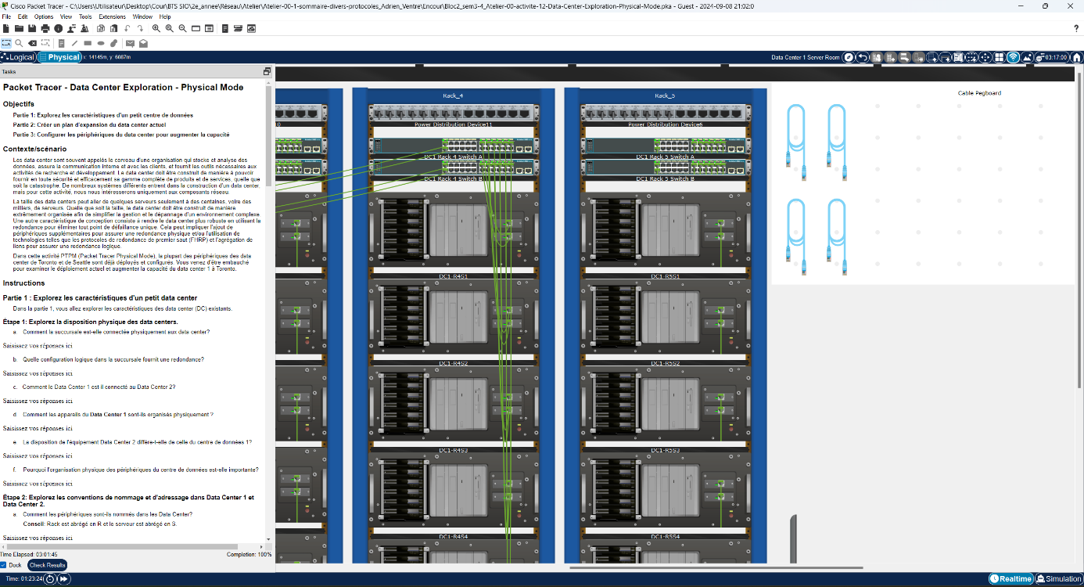

# Conclusion :

Ces ateliers m'a permis de revoir une grande partie des aspects des protocoles et du réseau en général de la première année, ce qui nous aidée fortement aidés pour la deuxième année.

# Webographie :

[](https://www.it-connect.fr/)